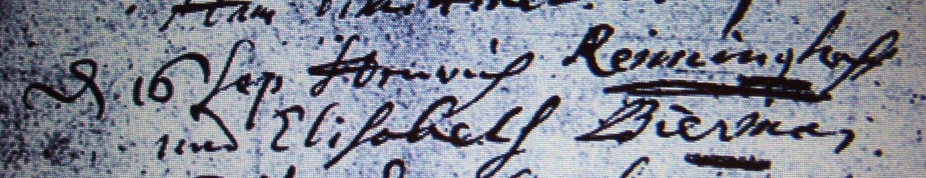

Kirchenbuch Bönen 1703; ARCHION-Bild 247 in „Trauungen 1694 - 1764“
Abschrift:
„d. 16 Sep Henrich Renninghoff und Elisabeth Bierman“.

